 | 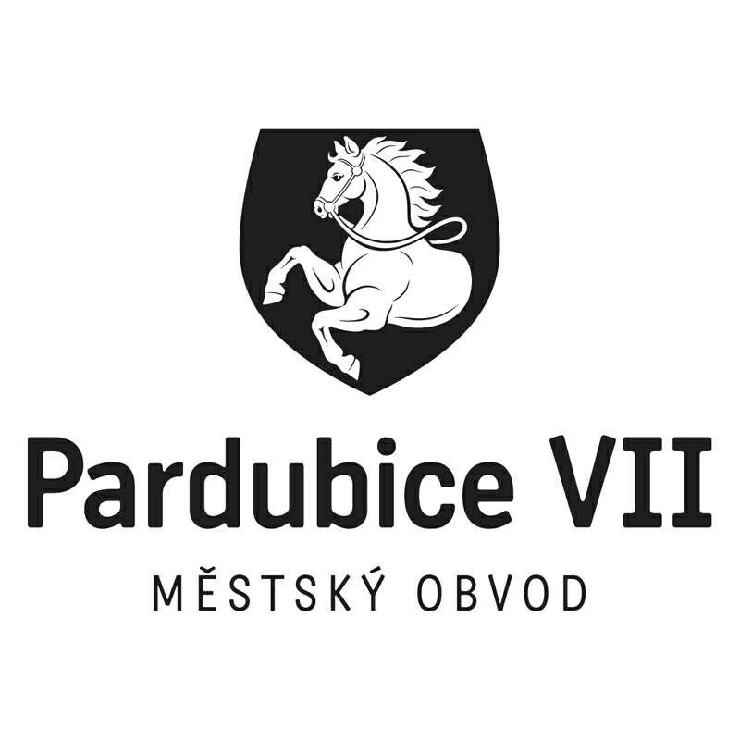 |  | *S00BX02QRJ4O*
 |  | Statutární město Pardubice
 |  | Městský obvod Pardubice VII

Objednatel: | Dodavatel:
Statutární město Pardubice | ZÁBOJNÍK - contractors, s.r.o.
Městský obvod Pardubice VII | Jeřabinova 1424
gen. Svobody 198 | 76861 Bystřice pod Hostýnem
53351 Pardubice | IČO: 26258692
IČO: 00274046 | DIČ:
DIČ: CZ00274046
OBJEDNÁVKA č: OBJ_UMO7/00234/25
Objednáváme u vás:
Objednáváme u Vás realizaci "Založení květnatých luk na území MO Pardubice VII a jejich výsev travobylinnou směsí Slunovrat". Rozsah založení květnatých luk a jejich výsev je uveden v poptávkovém řízení ze dne 17.4.2025. Místní části území MO Pardubice VII jsou uvedeny v příloze.
Cena: 96 220,00 Kč bez DPH
Termín: 9,10/2025
Předpokládaná rozpočtová skladba:

Dodání: | 31.10.2025
Poznámka: | Odběratel provede úhradu ve splatnosti na bankovní účet dodavatele uvedený na faktuře za předpokladu, že dodavatel nebude ke dni uskutečnění zdanitelného plnění zveřejněný správcem daně jako nespolehlivý plátce. Pokud dodavatel bude zveřejněný správcem daně jako nespolehlivý plátce, odběratel uhradí dodavateli pouze částku bez DPH, a DPH bude uhrazeno místně příslušnému správci daně dodavatele.
V Pardubicích dne: |  | 08.09.2025

Správce rozpočtu | Příkazce operace
Za formální správnost po stránce účetní:

Vyřizuje:
Telefon: Email:

Dodavatel svým podpisem stvrzuje akceptaci objednávky, včetně výše uvedených podmínek.

